**Dokumentacja rekrutacyjna:**

- formularz zgłoszeniowy wraz z INFORMACJĄ DOT. SPECJALNYCH POTRZEB   
UCZESTNIKA PROJEKTU W KONTEKŚCIE DOSTĘPNOŚCI (zgodnie z załącznikiem);

- informacja dotycząca przetwarzania danych osobowych (zgodnie z załącznikiem);

- dokument poświadczający miejsce zamieszkania/nauki/pracy zgodnie ze wskazanym w formularzu zgłoszeniowym tj.:

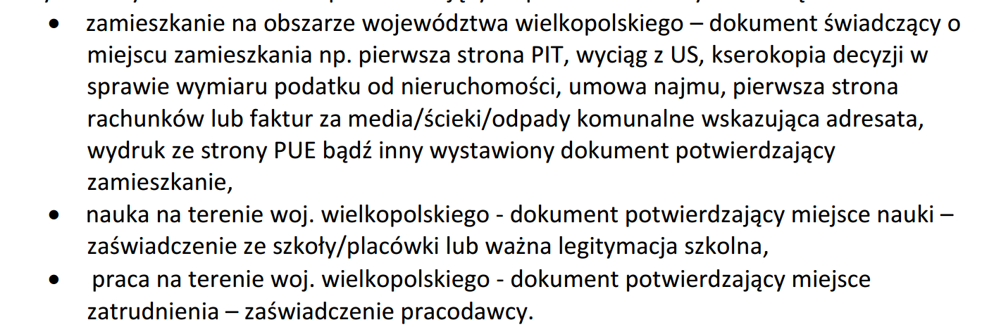

- dokument poświadczający obywatelstwo ukraińskie np.: wiza, karta pobytu itp.

Дакументацыя аб найму:

- форма прыкладання з ІНФАРМАЦЫЯЙ АДНОСНА. АСАБЛІВЫЯ ПАТРЭБЫ

УДЗЕЛЬНІК ПРАЕКТА Ў КАНТЭКСЦЕ ДАСТУПНАСЦІ (ЯК выкладзена ў Дадатку);

- інфармацыя аб апрацоўцы персанальных даных (як выкладзена ў Дадатку);

- дакумент, які пацвярджае месца жыхарства/даследаванне/праца ў адпаведнасці з тым, што пазначана ў форме заяўкі, а менавіта.

- дакумент, які пацвярджае ўкраінскае грамадзянства, напрыклад: віза, пасведчанне асобы і г.д.

- дакумент, які пацвярджае ўкраінскае грамадзянства, напрыклад: віза, пасведчанне асобы і г.д.